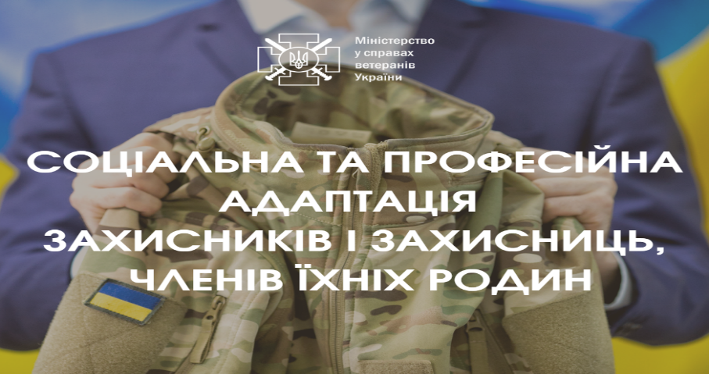

Навчальний центр по підготовці, перепідготовці та підвищенню кваліфікації кадрів , який розташований у місті Біла Церква Київської області пропонує підготовку, перепідготовку та підвищення кваліфікації робітничих кадрів за такими професіями, як тракторист, машиніст автогрейдера, машиніст екскаватора, машиніст котка самохідного з рівними вальцями, машиніст укладача асфальтобетону, машиніст бульдозера, машиніст змішувача асфальтобетону пересувного, машиніст дорожньо - будівельних машин, водій навантажувача, електрогазозварник, а також водіїв транспортних засобів категорії «А», «А1», «В», «С», «С1», «СЕ», «D» та «D1».

Для проживання іногородніх слухачів є гуртожиток. До послуг мешканців гуртожитку обладнані кімнати для самопідготовки та відпочинку, кімнати гігієни і кімнати для прийняття їжі.

Бажаючих пройти професійну адаптацію спрямовану на здобуття, відновлення та удосконалення професійних знань, умінь та навичок запрошуємо до каб.8. управління праці та соціального захисту населення за адресою вул. Валерія Залужного, 5. За більш детальною інформацією з даного питання звертайтеся за телефоном 0631623481.

Начальник управління праці

та соціального захисту населення Тетяна ІГНАТЮК